- liste des praticiens
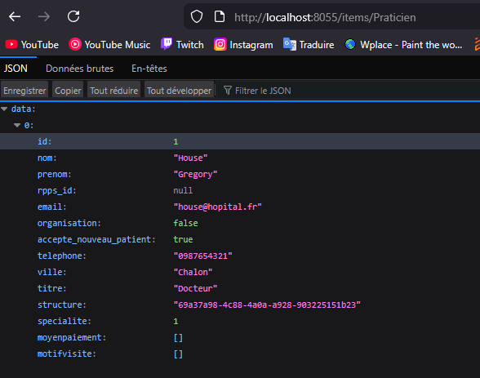

- la spécialité d’ID 2
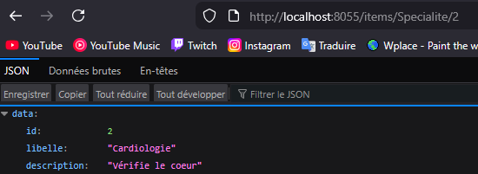

3) la spécialité d’ID 2, avec uniquement son libellé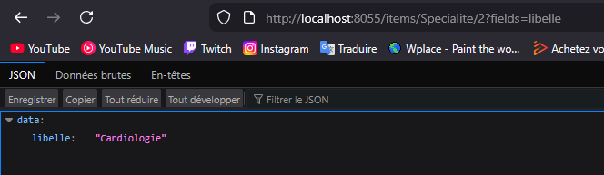
4) un praticien avec sa spécialité (libellé)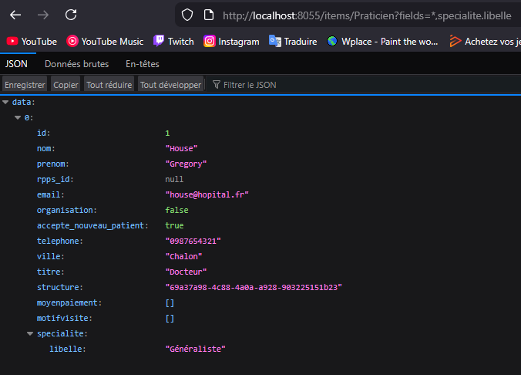
5) une structure (nom, ville) et la liste des praticiens rattachés (nom, prenom)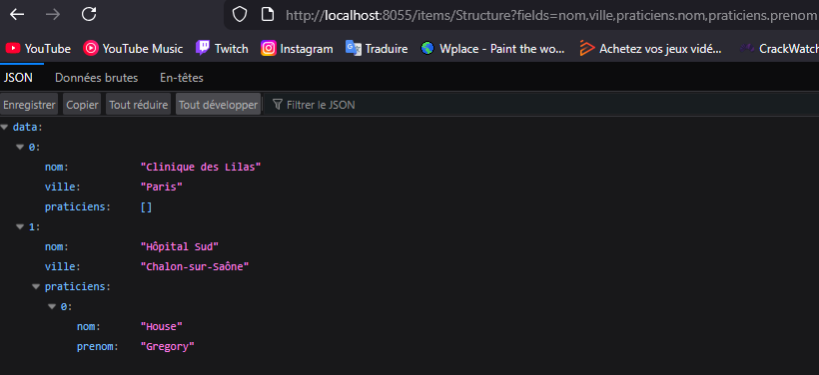
6) idem en ajoutant le libellé de la spécialité des praticiens,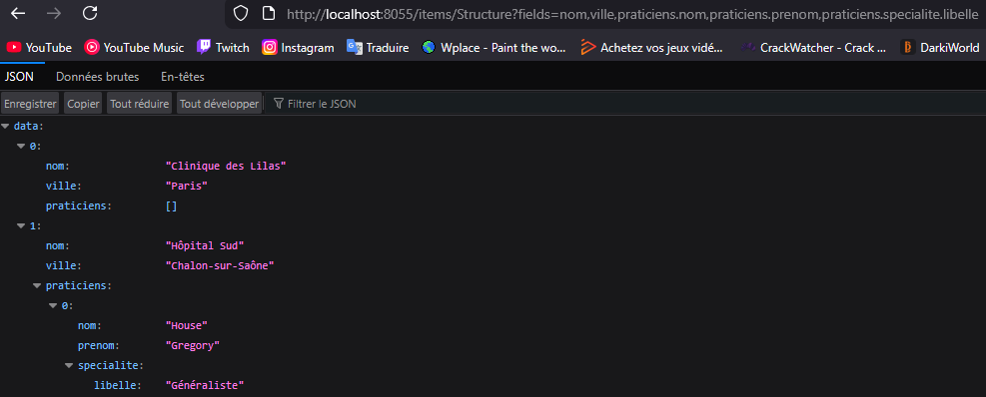

7) Les structures dont le nom de la ville contient "sur" avec la liste des praticiens (nom,
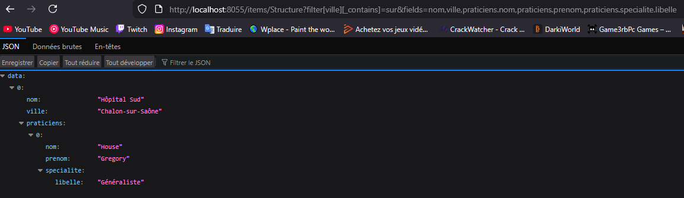
prénom, spécialité).

